Санкт-Петербургский государственный университет

ОТЧЕТ ПО УЧЕБНОЙ ПРАКТИКЕ

на тему:

Создание сервиса для сбора и анализа данных о ставках по кредитам и вкладам в банках, имеющих лицензию Центрального Банка Российской Федерации.

Выполнили:
Бакалавр 4 курса Аблясова Анастасия Павловна 
(Ф.И.О.) (подпись)
Бакалавр 4 курса Гуляева Ольга Сергеевна 
(Ф.И.О.) (подпись)
Магистр 2 курса Редько Анна Юрьевна 
(Ф.И.О.) (подпись)
Бакалавр 4 курса Уркунов Фёдор Андреевич 
(Ф.И.О.) (подпись)

Санкт-Петербург
2025

Содержание
Введение 3
Постановка задачи 4
Данные 5
Сервис 8
ETL-пайплайн 8
Временные ряды 10
Визуализация и анализ 19
Визуализация данных по кредитам 19
Визуализация данных по вкладам 23
Распределение задач 26
Источники данных и ссылки 27

Введение

В современной экономике данные являются основным ресурсом для анализа и принятия решений. В первую очередь это касается финансового сектора, где точная и своевременная информация определяет эффективность управления капиталом, оценку рисков и потребительский выбор.

Учитывая динамичную природу финансовой сферы, доступность и сравнимость информации об условиях банковских продуктов являются ключевыми факторами принятия решений как для физических лиц, так и для бизнеса. Особое значение имеют данные о процентных ставках по кредитным и депозитным продуктам, которые напрямую влияют на финансовое состояние населения и экономическую активность. Несмотря на доступность данных о ставках в текущий момент, в открытых источниках заметный дефицит исторических данных, следовательно, и сервисов по анализу этой информации в разрезе всех лицензированных Банком России кредитных организаций. Учитывая это, пользователь вынужден самостоятельно осуществлять мониторинг множества источников: официальных сайтов банков, агрегаторов и новостных лент. Это процесс трудоемок, отнимает значительное время и не гарантирует полноты охвата или актуальности данных. Существующие сервисы часто ограничиваются базовым сопоставлением, не предлагая глубокой аналитической обработки.

Постановка задачи

Целью данной работы является создание сервиса, предназначенного для решения указанной проблемы. Основная задача сервиса - автоматизированный сбор и всесторонний анализ информации о процентных ставках по основным банковским продуктам (потребительским и ипотечным кредитам, вкладам) с привязкой к кредитным организациям.

Задачи:

- Провести анализ и оценку публичных источников финансовых данных (официальные сайты банков, API финансовых агрегаторов) для выявления оптимальных и стабильных каналов сбора информации.

- Разработать и реализовать программный модуль (парсер) для регулярного автоматизированного сбора, очистки и первичной структуризации данных о процентных ставках.

- Спроектировать и организовать базу данных, обеспечивающую целостность и актуальность информации для последующего анализа.

- На основе собранных данных построить комплекс интерактивных аналитических дашбордов, визуализирующих текущую ситуацию на рынке.

- Используя исторические данные, построить прогнозную модель с применением методов анализа временных рядов для формирования гипотез о краткосрочной динамике процентных ставок.

Данные
Для реализации сервиса требовались максимально полные данные по процентным ставкам от всех лицензированных банков, охватывающие как можно более длительный период. Однако ключевая проблема, с которой мы столкнулись – практически полное отсутствие в открытом доступе исторических данных на уровне отдельных банков и их конкретных продуктов. Банки публикуют только текущие предложения по вкладам и кредитам, не формируя структурированных архивов, а данные, публикуемые Центральным банком РФ, предоставляют только средние значения по всем кредитным организациям, не позволяя анализировать динамику процентных ставок по банкам.
Рассматривались три основных варианта. Первый – прямое получение данных с официальных сайтов банков. Эта идея была быстро отвергнута из-за того, что каждый сайт имеет уникальную структуру, данные представлены в нестандартизированном виде (часто в формате PDF или сложных динамических элементах), более того, даже на официальных сайтах отсутствуют исторические данные.

Некоторые примеры:
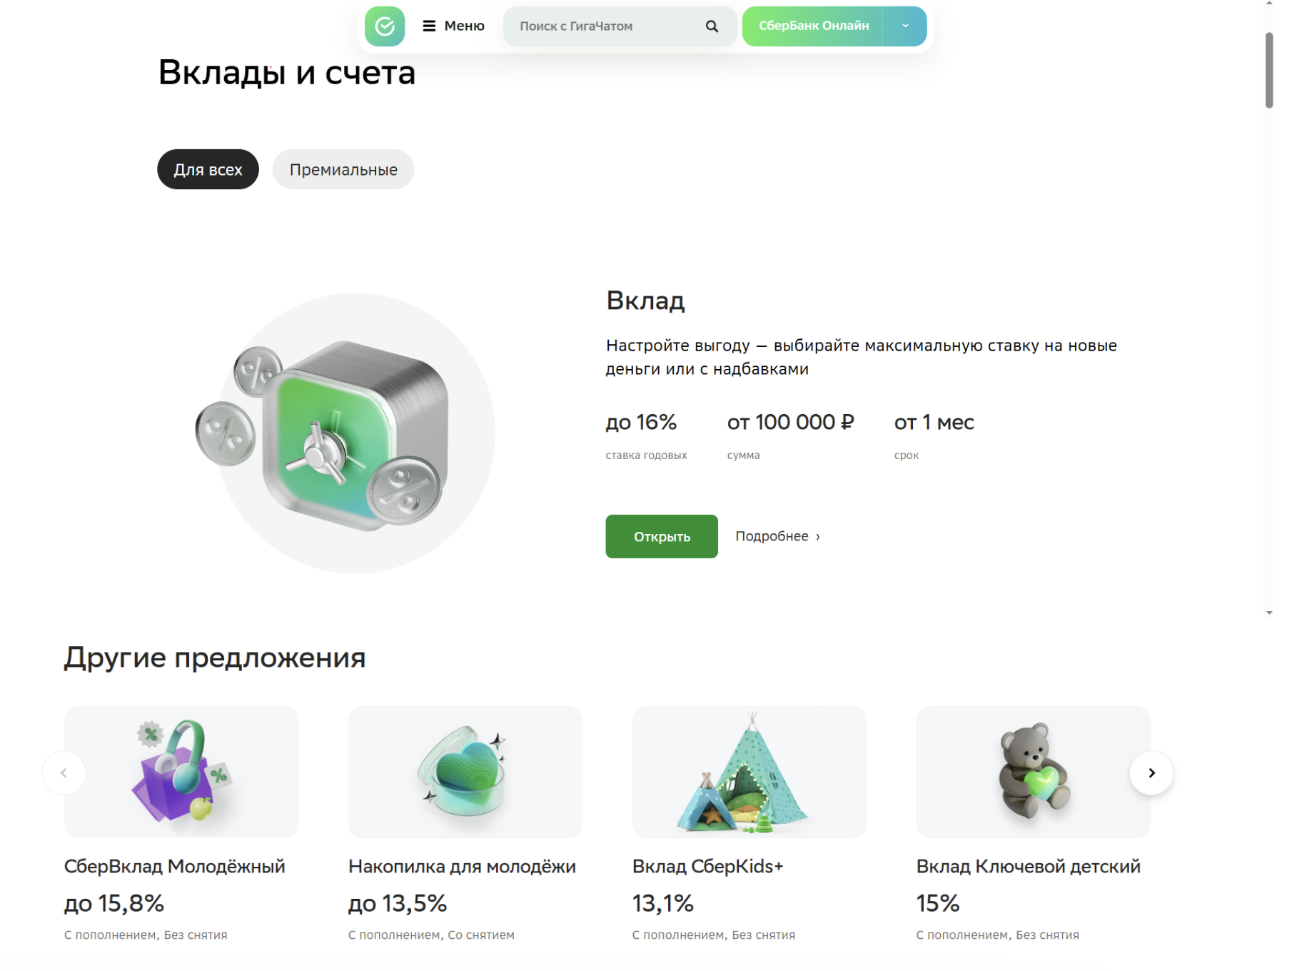
Рис.1. Предложения по вкладам на сайте Сбербанка
Сбербанк имеет архив ставок по вкладам, но там представлена лишь часть предложений:
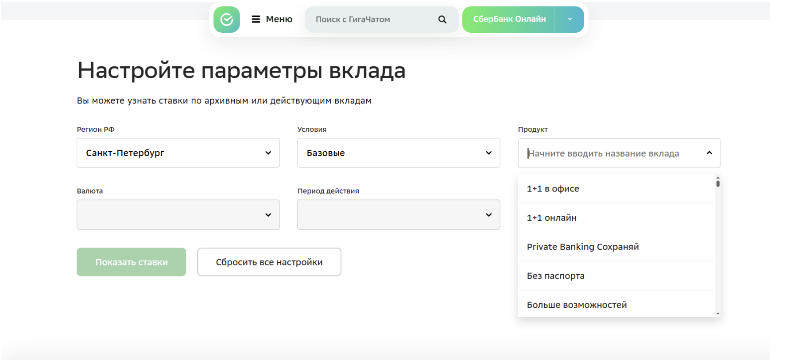
Рис.2. Архив ставок по вкладам от Сбербанка

Телепорт Банк хранит только актуальную ставку, но в трудноизвлекаемом формате (в pdf):
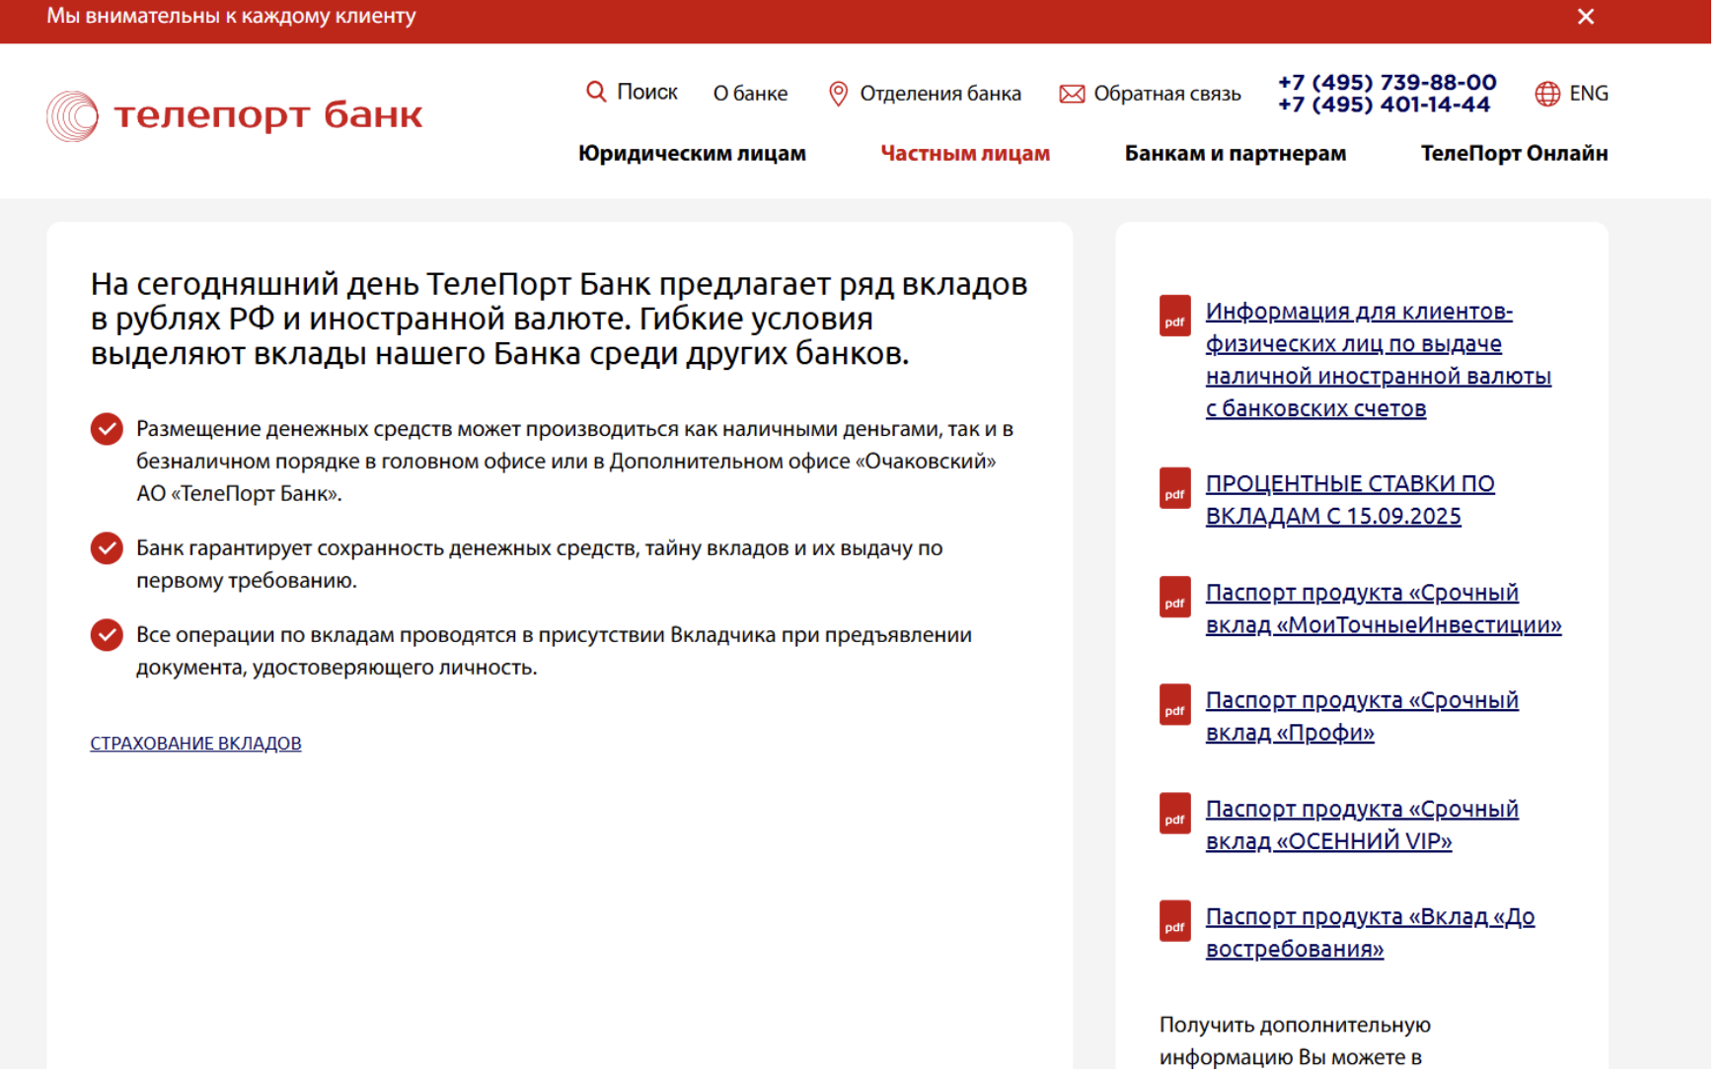
Рис.3. Предложения по вкладам на сайте Телепорт Банка

Точка Банк не хранит данные по вкладам и кредитам:
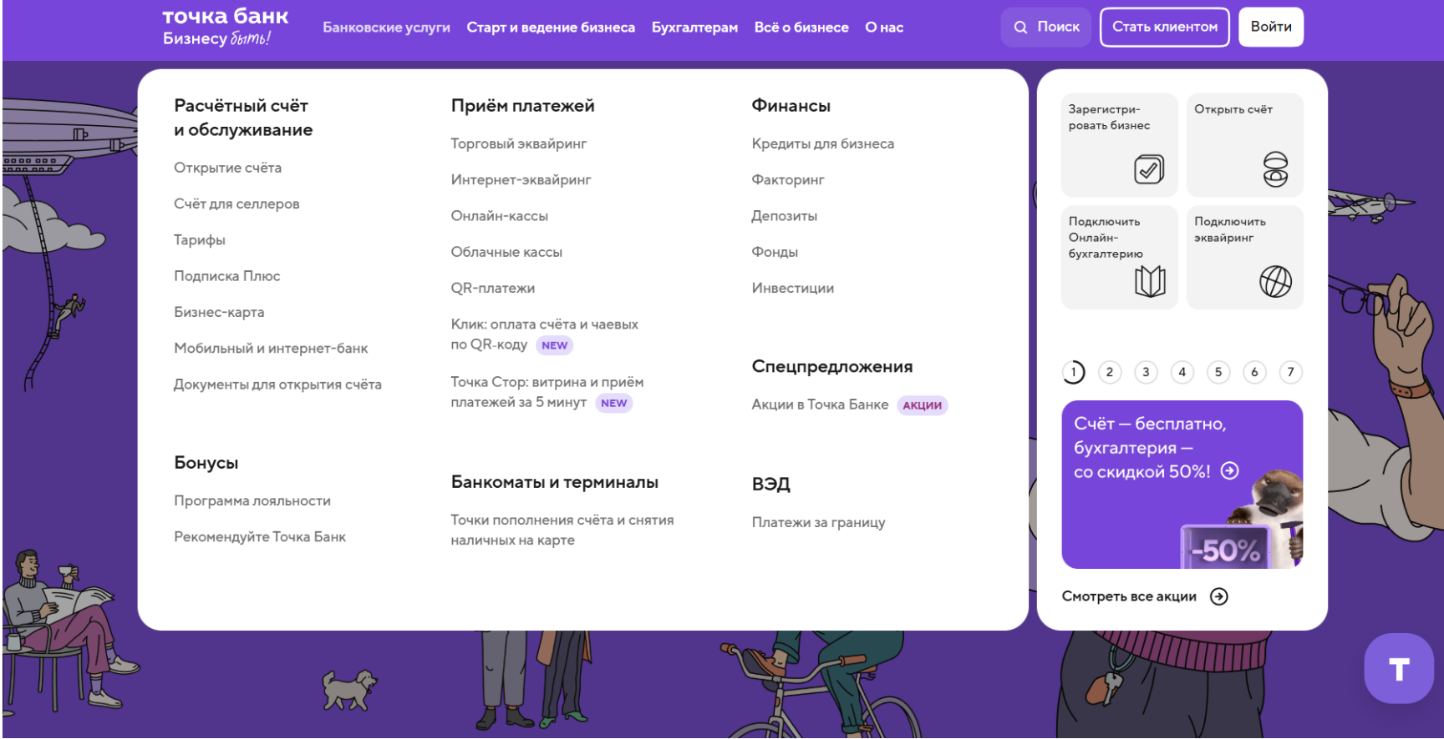
Рис.4. Банковские услуги Точка Банка

В случае реализации этого плана мы были бы вынуждены реализовывать не только несколько сотен уникальных парсеров, но и столько же процессов нормализации и обработки данных - для каждого сайта свой. В то же время приходилось бы регулярно вручную проверять сайты на предмет обновления их структур, в ином случае программы сбора и трансформации данных быстро потеряют актуальность и перестанут выполняться корректно.
Второй вариант – получение данных с сайта Центрального Банка РФ. Этот источник предоставляет официальные исторические данные, что является его главным преимуществом. Однако ключевым недостатком является то, что ЦБ РФ публикует только усредненные значения по рынку. Это не позволяет анализировать предложения и стратегии отдельных банков.
Третий вариант – использование готовых агрегаторов финансовых продуктов. Реализация этой идеи уже более возможна, так как подобные платформы уже решают задачу сбора и нормализации актуальных предложений от сотен банков. Однако недостатком этой идеи является то, что агрегаторы работают с текущими данными на рынке и не предоставляют готовых исторических данных по изменениям каждого продукта.
В результате мы решили использовать второй и третий варианты. Чтобы анализировать предложения конкретных банков, мы берем данные с агрегатора – там есть вся актуальная информация. А для понимания общих тенденций рынка и прогнозов мы дополнительно используем архив средних ставок с сайта ЦБ РФ. Так у нас получается и работать с детализированными данными по банкам, и видеть общую картину в исторической перспективе.

Сервис

Перед созданием сервиса необходимо было рассмотреть имеющиеся сайты-агрегаторы данных по процентам вкладов и кредитов и выбрать лучший. В качестве сайтов агрегаторов рассматривались bankiros.ru, sravni.ru, banki.ru. По результатам анализа количества охватываемых организаций, объема предоставляемых данных по продукту и их качества был выбран агрегатор banki.ru. Также было принято решения проектировать ETL-пайплайн таким образом, чтобы можно было добавлять данные с новых агрегаторов модульным имплементированием компонент сбора в extract-часть без изменений других участков кода. Также необходимо было создать архив данных путем ежедневного сбора актуальных данных с агрегатора.

ETL-пайплайн

Оптимизация процесса сбора данных

Изначальная реализация парсеров была синхронной, что приводило к значительным временным затратам – полный цикл сбора и обработки данных занимал порядка 60 минут. В дальнейшем логика извлечения данных была переписана с использованием асинхронного подхода, что позволило сократить общее время выполнения ETL-процесса до 2-3 минут без потери устойчивости и полноты данных.

Обработка и историзация данных

После этапа извлечения выполняется обработка данных. Сырые выгрузки объединяются с ранее собранными историческими данными, формируется единая согласованная структура. Данные разделяются на логические сущности и сохраняются с применением модели историзации Slowly Changing Dimensions Type 2 (SCD2). Использование данной модели позволяет сохранять полную динамику изменений банковских продуктов во времени, включая моменты появления, изменения условий и прекращения действия предложений, что является критически важным для анализа эволюции процентных ставок.

Интеграция с базой данных

Для долговременного хранения и дальнейшего анализа данных была развернута удалённая база данных PostgreSQL. Спроектирована финальная схема хранения, включающая шесть связанных таблиц, отражающих нормализованную структуру предметной области. Реализована загрузка данных напрямую в базу данных после завершения этапа трансформации.

Автоматизация ETL-пайплайна

Заключительным этапом стала автоматизация процесса сбора и обновления данных. Для этого был настроен workflow GitHub Actions, запускаемый ежедневно по расписанию. В рамках автоматического сценария выполняется полный ETL-цикл: сбор актуальных данных, обновление CSV-архива в репозитории и синхронизация данных с удалённой базой PostgreSQL. В результате была реализована полностью автономная система сбора и хранения данных, обеспечивающая стабильное, масштабируемое и актуальное хранилище для последующего анализа и визуализации.

В виду того, что за ноябрь и декабрь мало данных потеряют актуальность либо будут введены на рынок, было принято решение реализовать инструменты анализа временных рядов на основе архива средних процентных ставок по кредитам и депозитам с сайта Банка России.

Временные ряды

Для прогнозирования временных рядов процентных ставок были выбраны две классические и хорошо интерпретируемые модели: ARIMA (Autoregressive Integrated Moving Average) для рядов без сезонности и SARIMA (Seasonal Autoregressive Integrated Moving Average) для рядов, демонстрирующих периодические колебания. Обе модели позволяют учесть автокорреляцию, тренд и влияние случайных возмущений, а SARIMA дополнительно моделирует сезонную компоненту.

- Модель ARIMA(p, d, q)
Модель ARIMA(p, d, q) формально описывается операторным уравнением:

(1 – φ₁B – φ₂B² – … – φₚBᵖ) × (1 – B)ᵈ × yₜ = (1 + θ₁B + θ₂B² + … + θₚBᵖ) × εₜ

где:

yₜ — наблюдаемое значение ряда в момент времени t.

B — оператор лага (B×yₜ = yₜ₋₁).

εₜ — остаток модели (белый шум) в момент t.

p, d, q — неотрицательные целые параметры модели.

Интерпретация компонент:

- AR(p) — Авторегрессия:
Учитывает влияние p предыдущих значений ряда на текущее.
- I(d) — Интегрирование:
Обеспечивает стационарность путём d-кратного дифференцирования ряда.
- MA(q) — Скользящее среднее:
Моделирует влияние q предыдущих ошибок прогноза.

- Модель SARIMA(p, d, q)(P, D, Q)
Модель SARIMA(p, d, q)(P, D, Q) расширяет ARIMA за счёт сезонных компонент и описывается более сложным уравнением:

(1 – φ₁B – … – φₚBᵖ)(1 – Φ₁Bˢ – … – ΦₚBᵖˢ) × (1 – B)ᵈ(1 – Bˢ)ᴰ × yₜ = (1 + θ₁B + … + θₚBᵖ)(1 + Θ₁Bˢ + … + ΘₚBᵖˢ) × εₜ

где дополнительно:

P, D, Q — параметры сезонной авторегрессии, дифференцирования и скользящего среднего.

s — длина сезонного цикла (например, 12 для месячных данных с годовой сезонностью).

Интерпретация сезонных компонент:

- Сезонная AR(P):
Учитывает влияние значений ряда в аналогичные моменты прошлых сезонов.
- Сезонное I(D):
Обеспечивает стационарность сезонной компоненты.
- Сезонное MA(Q):
Моделирует влияние прошлых сезонных ошибок.

Критерии выбора и оценки моделей

Для несезонных параметров (p, q) и сезонных (P, Q) рассматривался диапазон от 0 до 2, что является стандартной практикой для предотвращения переобучения. Стационарность ряда и порядок дифференцирования (d, D) определялись с помощью теста Дики-Фуллера и визуального анализа автокорреляционных функций.

Выбор оптимальной модели осуществлялся на основе информационного критерия AIC:

AIC = 2k – 2ln(L)

где k — общее количество оцениваемых параметров модели, а ln(L) — логарифм правдоподобия, мера качества описания данных. При прочих равных условиях предпочтение отдавалось модели с минимальным значением AIC, что обеспечивает баланс между точностью и сложностью.

Оценка точности прогноза на тестовой выборке проводилась с помощью двух метрик:

Средняя абсолютная ошибка (MAE): MAE = (1/n) × Σ |yᵢ – ŷᵢ| — измеряет среднюю величину абсолютных отклонений прогноза от факта.

Корень из среднеквадратичной ошибки (RMSE): RMSE = √[ (1/n) × Σ (yᵢ – ŷᵢ)² ] — более чувствительна к крупным выбросам и указывает на стандартное отклонение ошибок.

Результаты:

Прогноз ставок по кредитам сроком до 30 дней
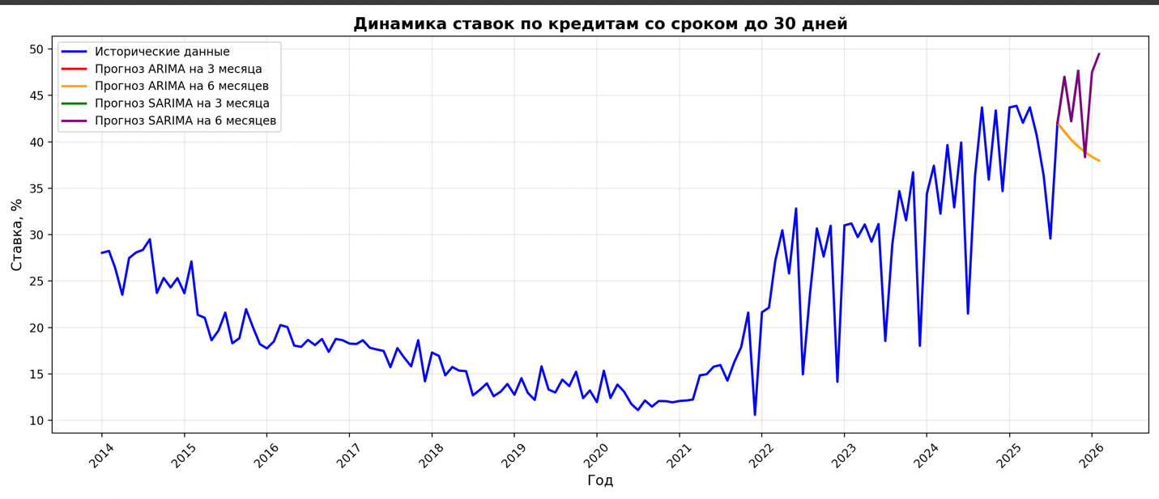Рис. 5. Динамика ставок по кредитам со сроком до 30 дней

Прогноз модели ARIMA на 3 месяца:
2025-09: 41.10
2025-10: 40.23
2025-11: 39.50
Прогноз модели ARIMA на 6 месяцев:
2025-09: 41.10
2025-10: 40.23
2025-11: 39.50
2025-12: 38.89
2026-01: 38.39
2026-02: 37.97
Прогноз модели SARIMA на 3 месяца:
2025-09: 47.01
2025-10: 42.22
2025-11: 47.65
Прогноз модели SARIMA на 6 месяцев:
2025-09: 47.01
2025-10: 42.22
2025-11: 47.65
2025-12: 38.35
2026-01: 47.50
2026-02: 49.46

Прогноз ставок по кредитам сроком от 31 до 90 дней

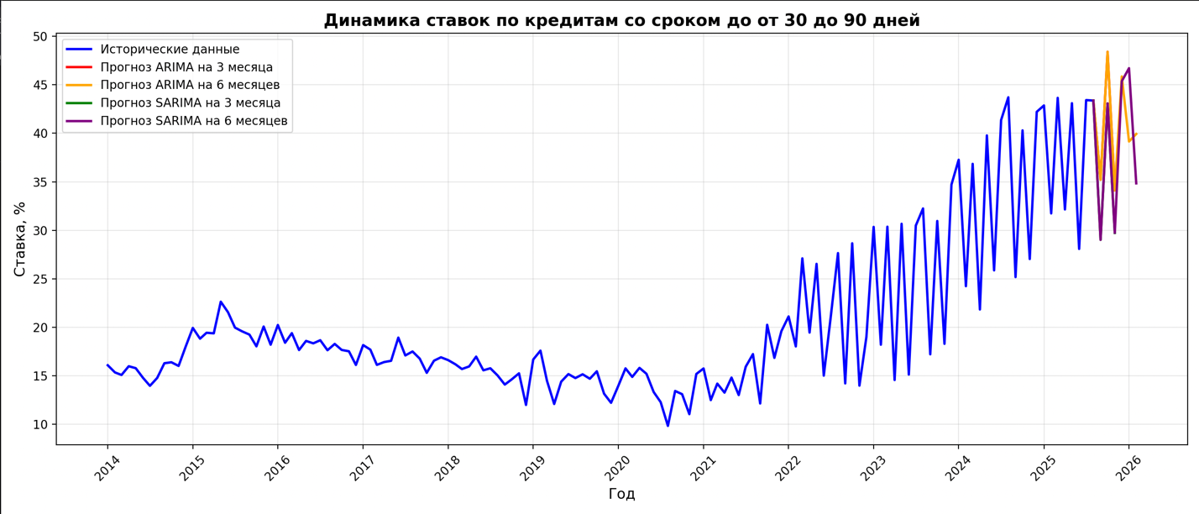Рис.6. Динамика ставок по кредитам сроком от 31 до 90 дней

Прогноз модели ARIMA на 3 месяца:
2025-09: 35.21
2025-10: 48.40
2025-11: 34.12
Прогноз модели ARIMA на 6 месяцев:
2025-09: 35.21
2025-10: 48.40
2025-11: 34.12
2025-12: 45.86
2026-01: 39.15
2026-02: 39.93
Прогноз модели SARIMA на 3 месяца:
2025-09: 29.02
2025-10: 43.08
2025-11: 29.73
Прогноз модели SARIMA на 6 месяцев:
2025-09: 29.02
2025-10: 43.08
2025-11: 29.73
2025-12: 45.36
2026-01: 46.71
2026-02: 34.84

Прогноз ставок по кредитам сроком от 91 до 180 дней
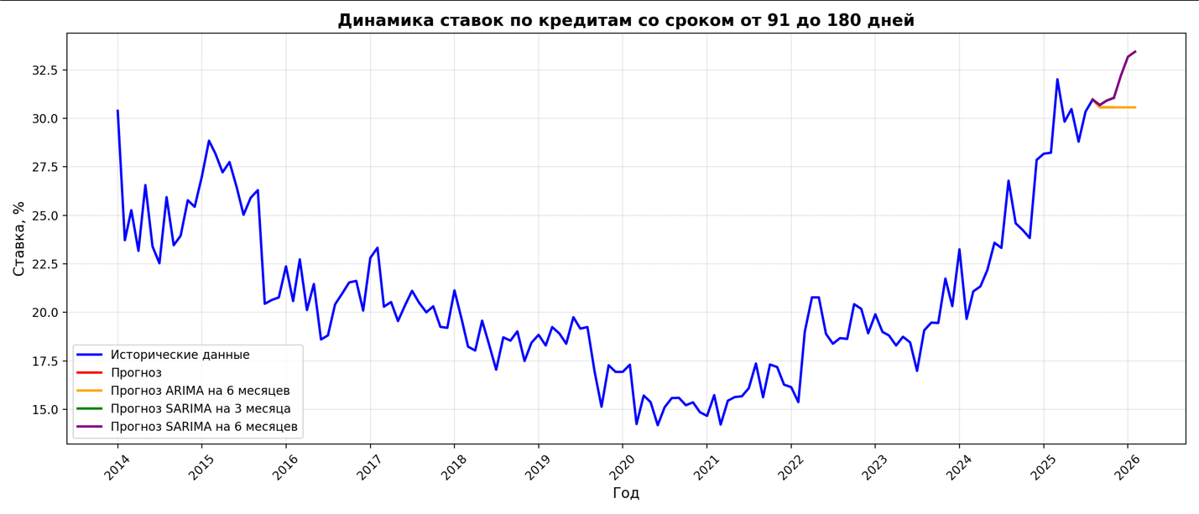 Рис.7. Динамика ставок по кредитам сроком от 91 до 180 дней
Прогноз модели ARIMA на 3 месяца:
2025-09: 30.57
2025-10: 30.57
2025-11: 30.57
Прогноз модели ARIMA на 6 месяцев:
2025-09: 30.57
2025-10: 30.57
2025-11: 30.57
2025-12: 30.57
2026-01: 30.57
2026-02: 30.57
Прогноз модели SARIMA на 3 месяца:
2025-09: 30.69
2025-10: 30.92
2025-11: 31.06
Прогноз модели SARIMA на 6 месяцев:
2025-09: 30.69
2025-10: 30.92
2025-11: 31.06
2025-12: 32.19
2026-01: 33.18
2026-02: 33.44

Прогноз ставок по кредитам сроком от 181 дня до 1 года
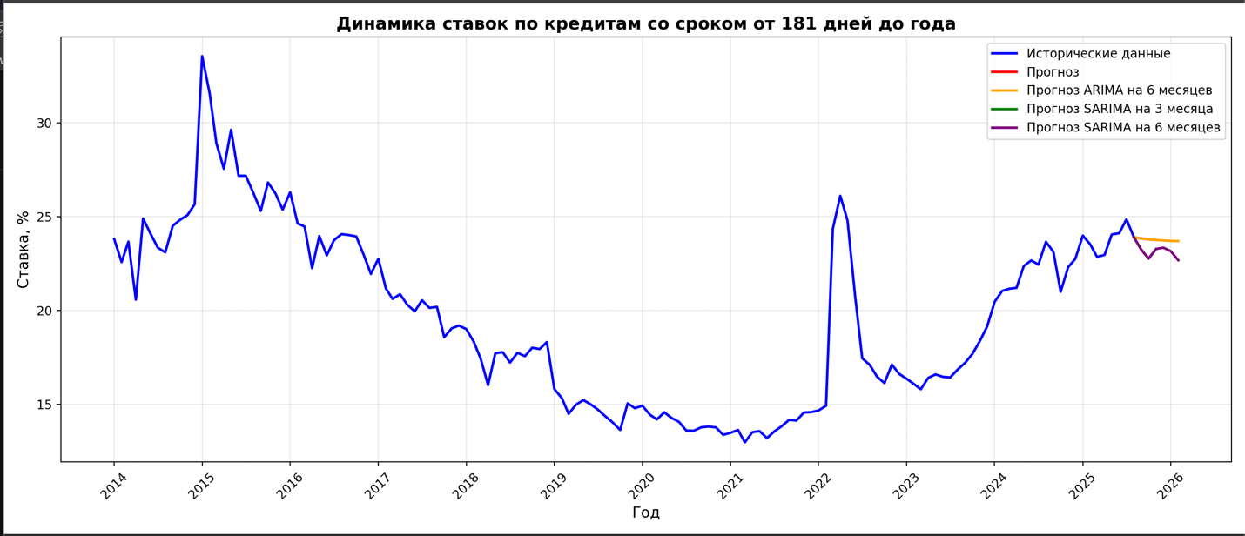
Рис.8. Динамика ставок по кредитам сроком от 181 дня до года

Прогноз модели ARIMA на 3 месяца:
2025-09: 23.84
2025-10: 23.79
2025-11: 23.76
Прогноз модели ARIMA на 6 месяцев:
2025-09: 23.84
2025-10: 23.79
2025-11: 23.76
2025-12: 23.73
2026-01: 23.71
2026-02: 23.70
Прогноз модели SARIMA на 3 месяца:
2025-09: 23.23
2025-10: 22.77
2025-11: 23.28
Прогноз модели SARIMA на 6 месяцев:
2025-09: 23.23
2025-10: 22.77
2025-11: 23.28
2025-12: 23.35
2026-01: 23.16
2026-02: 22.68

Прогноз ставок по кредитам сроком до 1 года
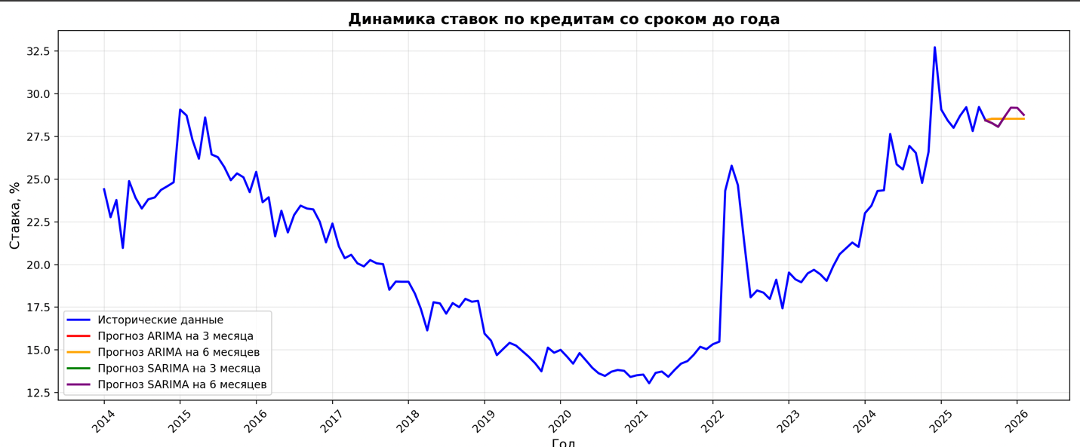 Рис.9. Динамика ставок по кредитам сроком до 1 года

Прогноз модели ARIMA на 3 месяца:
2025-09: 28.54
2025-10: 28.54
2025-11: 28.54
Прогноз модели ARIMA на 6 месяцев:
2025-09: 28.54
2025-10: 28.54
2025-11: 28.54
2025-12: 28.54
2026-01: 28.54
2026-02: 28.54
Прогноз модели SARIMA на 3 месяца:
2025-09: 28.29
2025-10: 28.07
2025-11: 28.66
Прогноз модели SARIMA на 6 месяцев:
2025-09: 28.29
2025-10: 28.07
2025-11: 28.66
2025-12: 29.19
2026-01: 29.18
2026-02: 28.77

Прогноз ставок по кредитам сроком от 1 до 3 лет
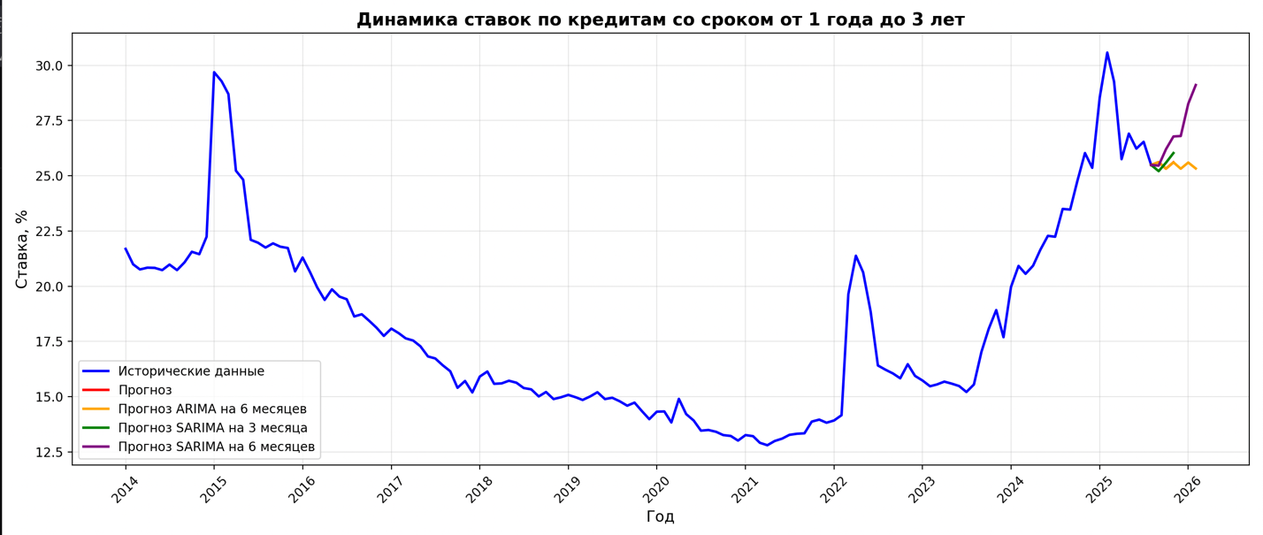 Рис.10. Динамика ставок по кредитам сроком от 1 до 3 лет

Прогноз модели ARIMA на 3 месяца:
2025-09: 25.62
2025-10: 25.32
2025-11: 25.61
Прогноз модели ARIMA на 6 месяцев:
2025-09: 25.62
2025-10: 25.32
2025-11: 25.61
2025-12: 25.32
2026-01: 25.60
2026-02: 25.33
Прогноз модели SARIMA на 3 месяца:
2025-09: 25.21
2025-10: 25.59
2025-11: 26.03
Прогноз модели SARIMA на 6 месяцев:
2025-09: 25.46
2025-10: 26.20
2025-11: 26.78
2025-12: 26.80
2026-01: 28.26
2026-02: 29.11

Прогноз ставок по кредитам сроком от 3 лет
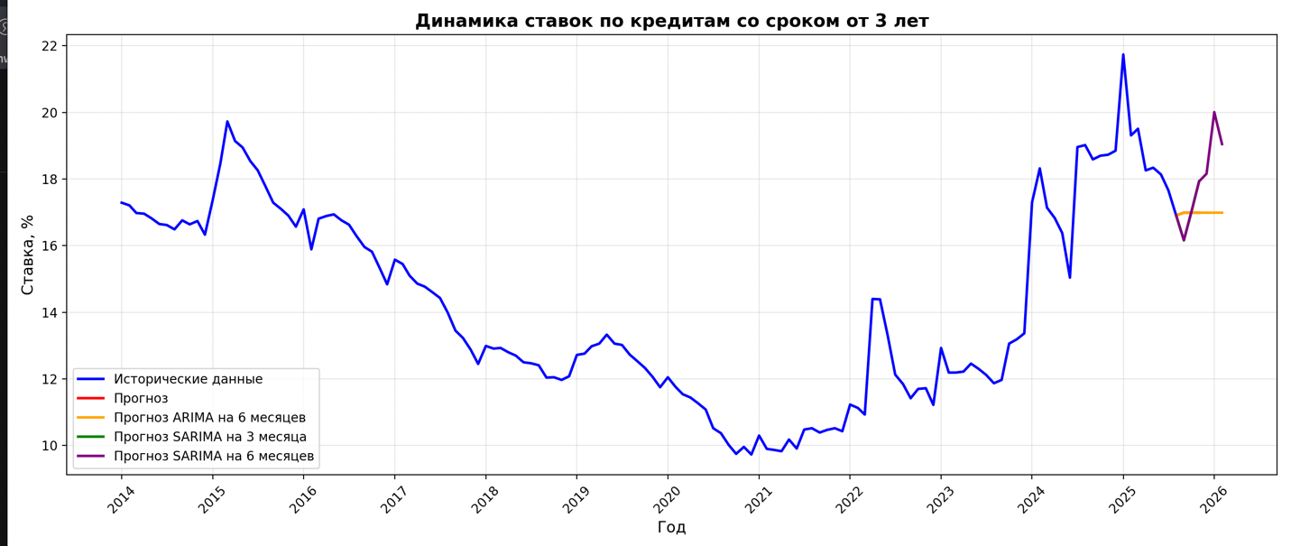
Рис.11. Динамика ставок по кредитам сроком от 3 лет

Прогноз модели ARIMA на 3 месяца:
2025-09: 16.99
2025-10: 16.99
2025-11: 16.99
Прогноз модели ARIMA на 6 месяцев:
2025-09: 16.99
2025-10: 16.99
2025-11: 16.99
2025-12: 16.99
2026-01: 16.99
2026-02: 16.99
Прогноз модели SARIMA на 3 месяца:
2025-09: 16.16
2025-10: 17.01
2025-11: 17.93
Прогноз модели SARIMA на 6 месяцев:
2025-09: 16.16
2025-10: 17.01
2025-11: 17.93
2025-12: 18.16
2026-01: 20.01
2026-02: 19.05

Визуализация и анализ

Визуализация данных по кредитам

Информационно-аналитической дашборд мониторинга рынка банковских кредитных продуктов.
Он предназначен для агрегированного анализа условий кредитования, предлагаемых различными банками в разрезе: банков, городов (регионов), типов кредитных продуктов, процентных ставок, сроков и сумм кредитования.
Дашборд объединяет описательную аналитику и элементы сравнительного анализа, что позволяет оценить текущее состояние рынка кредитных предложений.

- Структура дашборда и основные показатели:
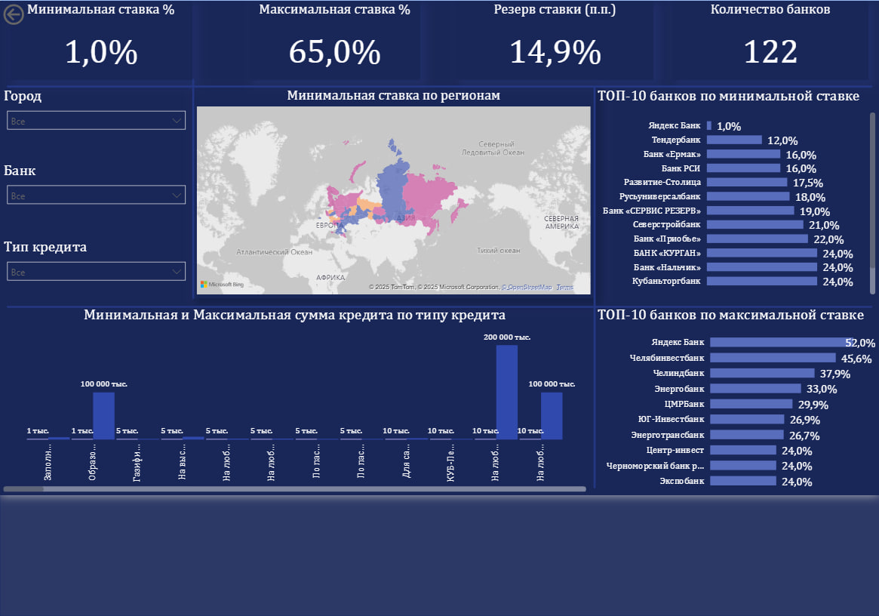
Рис.12 Информационно-аналитический дашборд.

В верхней части дашборда представлены ключевые показатели рынка:
• Минимальная процентная ставка — 1,0 %
• Максимальная процентная ставка — 65,0 %
• Резерв ставки (п.п.) — 14,9 %
• Количество банков — 122
С левой стороны дашборда расположены интерактивные фильтры:
• Город
• Банк
• Тип кредита

Так же на дашборде представлены два рейтинговых блока:
• ТОП-10 банков по минимальной процентной ставке
• ТОП-10 банков по максимальной процентной ставке

Диаграмма «Минимальная и максимальная сумма кредита по типу кредита» отражает диапазоны кредитных сумм и различия между потребительскими, залоговыми и ипотечными продуктами. Эти визуализации относятся к сравнительному и рейтинговому анализу, позволяя выявить банки с наиболее конкурентными условиями и оценить разброс ставок между лидерами рынка.
Наличие фильтров позволяет проводить многомерный анализ данных и детализировать информацию по выбранным сегментам. Так, на рис.13. представлен пример аналитической панели, где выбран конкретный город – Волгоград, из общего списка, содержащего 122 банка, с помощью фильтров выбраны три конкретных: «Альфа-Банк», «Банк-Синара» и «ВТБ». Далее наглядно визуализируются ключевые показатели по отобранным кредитным организациям: Минимальная (5,5%) и максимальная (52,0%) ставки на рынке, специализированные блоки отображают ТОП-10 банков как по минимальной, так и по максимальной ставке, а также максимальные суммы кредитов в разрезе различных продуктов.
Таким образом, инструмент фильтрации превращает общий массив данных в сфокусированную и релевантную аналитическую картину, позволяя сравнить ключевые показатели в конкретном регионе.
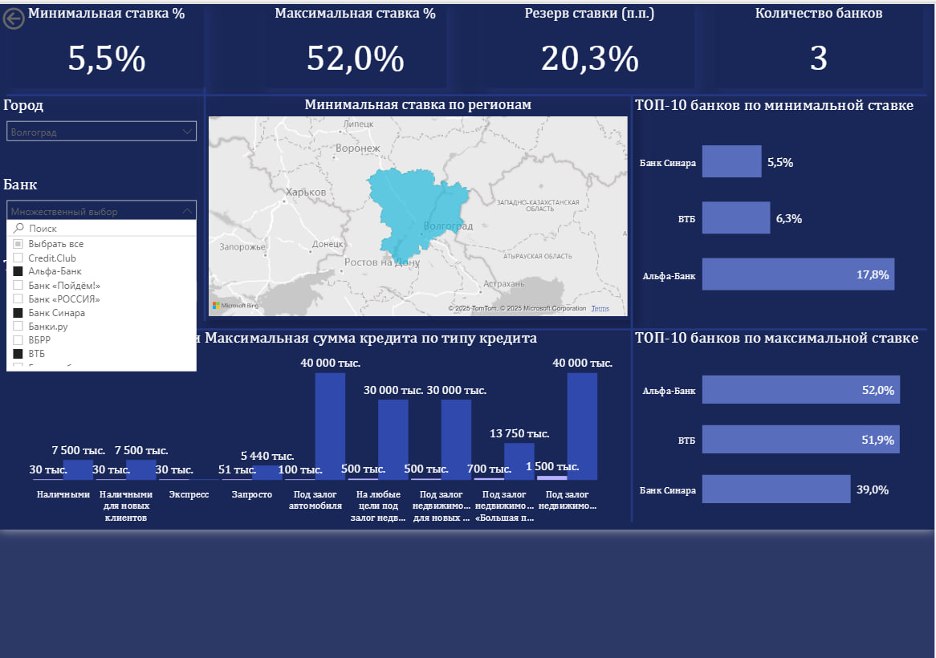
Рис.13. Информационно-аналитический дашборд.

2. Аналитические блоки дашборда
Круговая диаграмма «Количество уникальных типов кредитов по банкам» на рис.14. отражает:
• степень диверсификации кредитных продуктов,
• различия между банками по широте продуктовой линейки,
• концентрацию предложений у отдельных банков.
Горизонтальная столбчатая диаграмма «Максимальный срок кредита по продуктам» показывает максимальные сроки кредитования по различным типам кредитов, доминирование долгосрочных продуктов (до 30 лет), преимущественно залоговым кредитам.
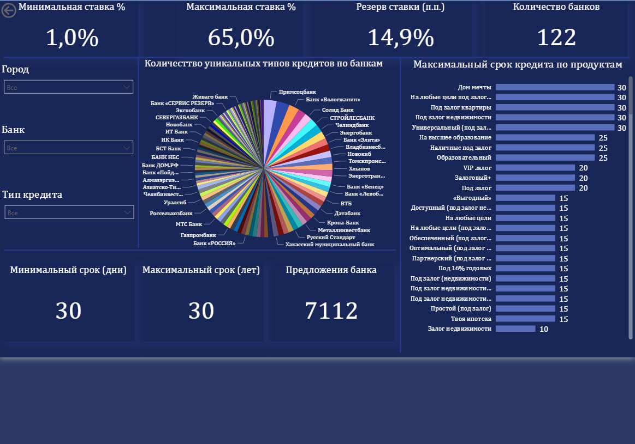
Рис.14. Информационно-аналитический дашборд.

В нижней части дашборда представлены обобщённые показатели:
• Минимальный срок кредита (дни) — 30
• Максимальный срок кредита (лет) — 30
• Количество кредитных предложений — 7112

На рис. 15 представлен пример аналитической панели, где в качестве целевого региона выбран город Ростов-на-Дону. При установке этого фильтра система автоматически рассчитывает и визуализирует ключевые агрегированные показатели:
Ставки: Минимальная доступная ставка в регионе составляет 1,2%, а максимальная достигает 65,0%, формируя резерв ставки в 14,3 процентных пункта.
Предложение: На рынке присутствует 37 банков, предлагающих различные кредитные продукты.
Детализация: Панель предоставляет углублённую аналитику, включая:
Распределение количества уникальных типов кредитов по банкам (например, в Совкомбанке 10 уникальных предложений.)
Максимальный срок кредитования по различным продуктам (например, 30 дней, 103 дня).
Список конкретных кредитных продуктов с указанием банков-представителей, таких как «Под залог недвижимости», «Залог недвижимости», «На любые цели» и другие.
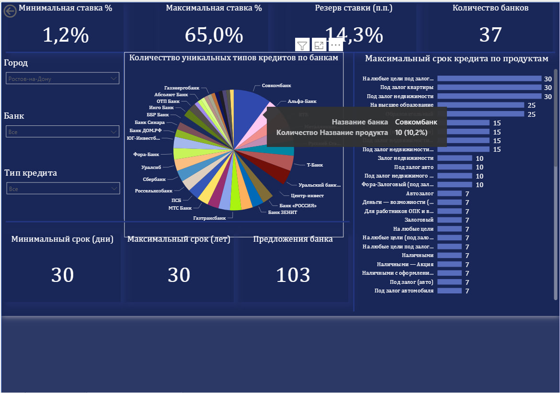
Рис.15. Информационно-аналитический дашборд.

Таким образом, инструмент фильтрации позволяет мгновенно переходить от общей картины к детализированному анализу конкретного географического сегмента, выявляя ключевые метрики и структуру предложения.

Визуализация данных по вкладам
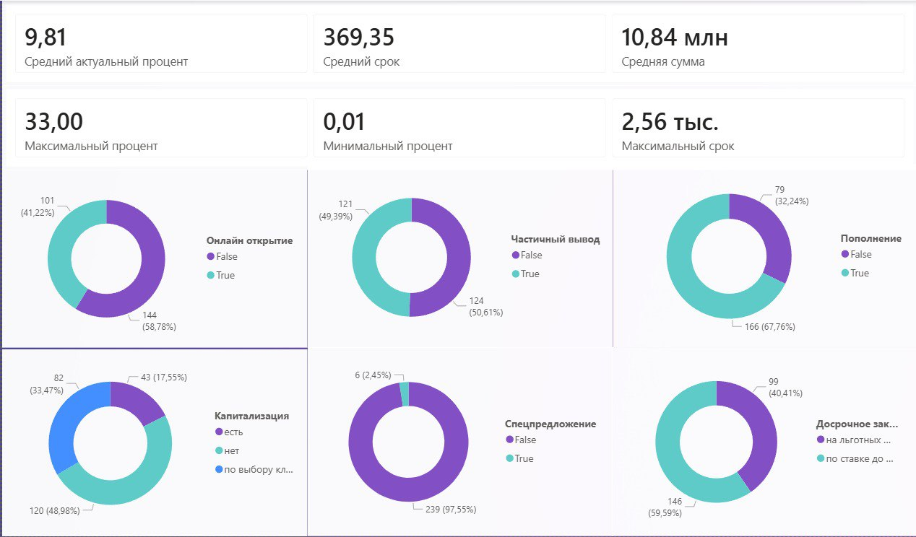
Рис. 16. Обзор рынка депозитов

На рис.16 расположены обобщенные показатели рынка: средние, максимальные и минимальные ставки, сроки и суммы. Это образ типичного депозита, который дает понимание общих условий.

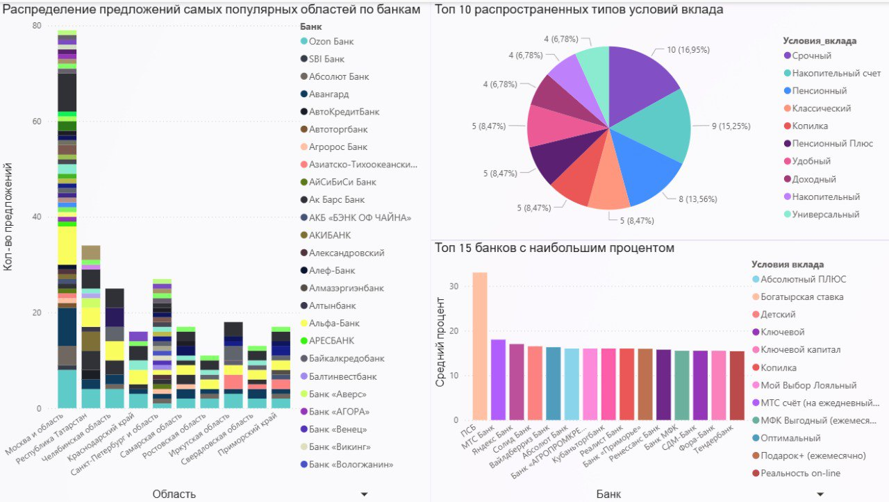
Рис. 17. Анализ условий вкладов

На рис.17 аналитика фокусируется на условиях предложения. С одной стороны расположен рейтинг самых популярных типов вкладов, ниже можно определить самые выгодные продукты и банки, которые их предлагают. С другой стороны график показывающий топ регионов по количеству предложений и банки-лидеры в каждом из них.

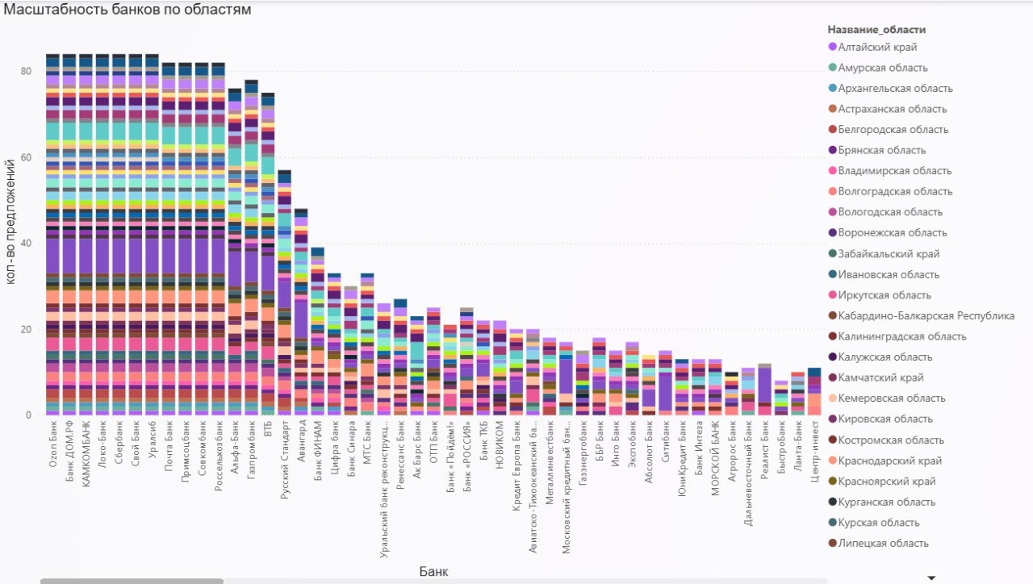
Рис. 18. Распределение предложений банков по регионам

Если предыдущая панель показывала, какие банки есть в регионах, то эта (рис.18) раскрывает обратную логику. Мы анализируем, в каких именно субъектах каждый банк размещает наибольшее количество своих предложений.

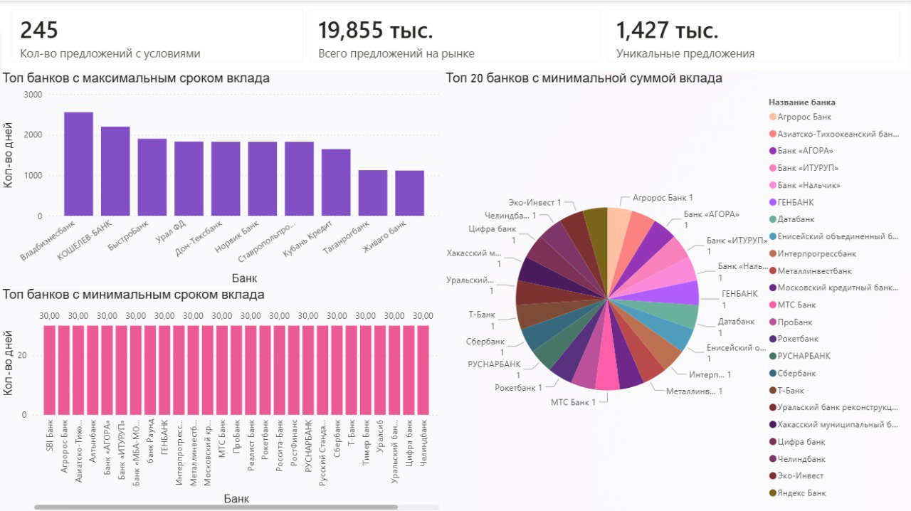
Рис.19. Банки по экстремальным условиям

Эта страница (рис.19) предназначена для поиска банков, предлагающих уникальные условия. Здесь формируются топ-листы организаций с минимальной суммой входа, самым коротким и самым длинным сроком вклада.

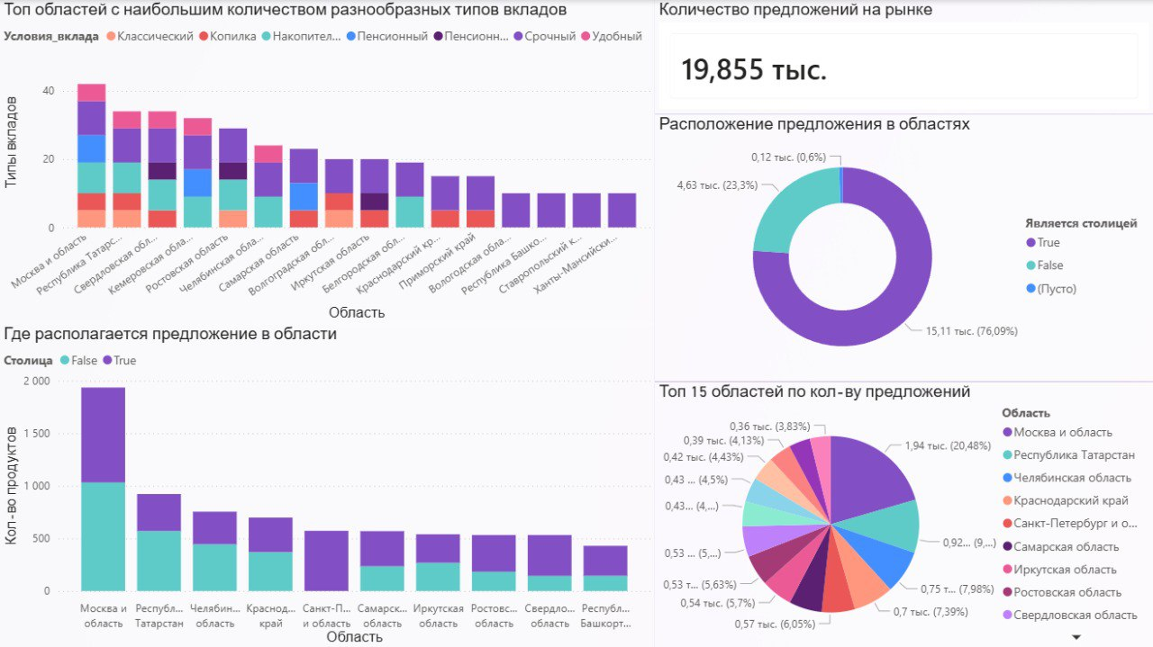
Рис. 20. Локализация предложений

Этот дашборд (рис.20) отвечает на вопрос о точечной доступности предложений. Он позволяет проанализировать, сконцентрированы ли депозиты преимущественно в столицах регионов или распределены по всей территории. Дополнительно представлен рейтинг областей по общему количеству доступных продуктов, что помогает оценить насыщенность банковского сектора в субъекте.

Распределение задач

Уркунов Федор

- Разработка и настройка модуля сбора данных (парсера)

- Сбор и первичная очистка данных

- Обеспечение стабильности и автоматизации потока данных

- Организация базы данных и её архитектуры

Гуляева Ольга

- Построение интерактивных дашбордов для визуализации данных по депозитным продуктам

- Разработка графиков и отчетов, отражающих динамику депозитных ставок

- Визуальная интерпретация результатов анализа рынка вкладов

Аблясова Анастасия

- Сбор и подготовка данных для работы с временными рядами

- Построение и валидация прогнозных моделей

- Подготовка данных для комплексной аналитики и визуализации

Редько Анна

- Создание интерактивных дашбордов для визуализации данных по кредитным продуктам

- Разработка графиков и отчетов, отражающих динамику кредитных ставок

- Визуальная интерпретация результатов анализа кредитного рынка

Источники данных и ссылки

Репозиторий:
https://github.com/nnnasok/Analysis-of-Loan-and-Deposit-Rates-3-team

Источники данных:
https://www.banki.ru/
https://cbr.ru/

